ПАСПОРТ УНИВЕРСАЛЬНОГО ТОСОЛЬНОГО ОТОПИТЕЛЯ ОНЕГА-12

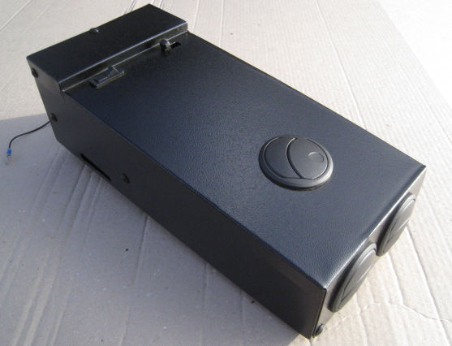
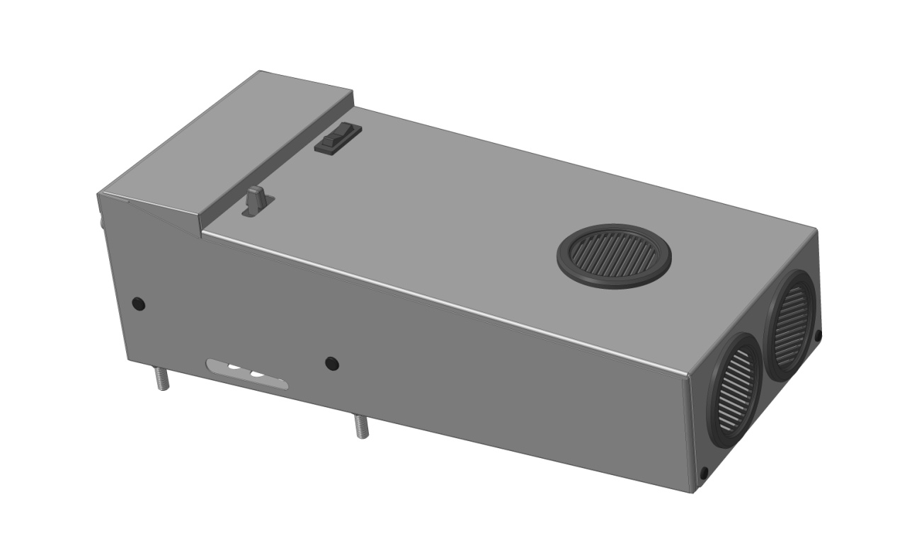
1. Внешний вид.

2. Габаритные размеры.
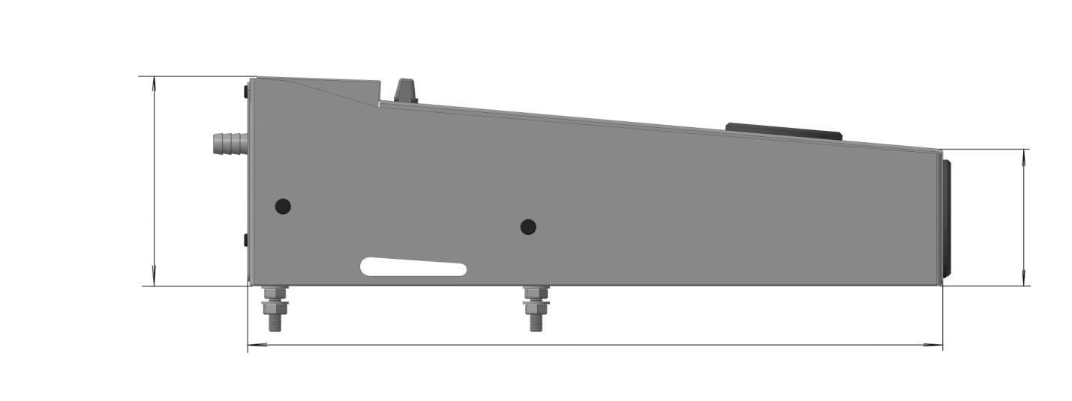

130мм. 85мм.

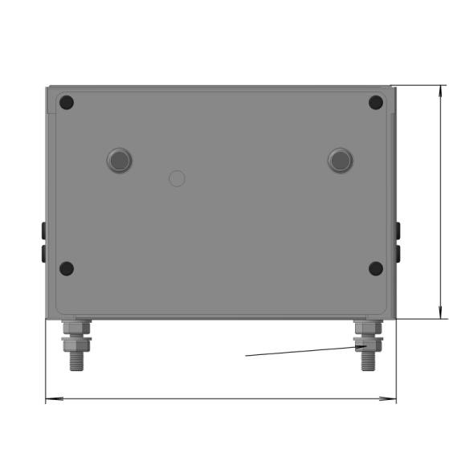
410мм.

130мм.

Гайки крепления
200мм.

3. Общие сведения.
Отопитель ОНЕГА -12 предназначен для обогрева кабин погрузчиков и другой специальной техники. Вольтаж-12V. Для использования на технике, имеющей вольтаж 24V, необходимо дополнительно приобретать преобразователь напряжения. Отопитель изготавливается в климатическом исполнении 01 по ГОСТ 15150 и рассчитан на эксплуатацию при температуре до -45 градусов С.
Отопитель ОНЕГА-12 предназначен для подогрева холодного воздуха до комфортной температуры. Состоит из металлического корпуса с расположенным внутри электрическим вентилятором, и радиатором. На лицевой поверхности отопителя находятся регулятор температуры нагреваемого воздуха, и регулятор скорости вращения вентилятора. Нагретый воздух выходит из трех вентиляционных отверстий, расположенных в передней части корпуса. Вентиляционные отверстия служат для направления подогретого воздушного потока в необходимую сторону. Также благодаря конструкции сопла можно полностью прекратить подачу воздуха из одного или нескольких дефлекторов.
4. Основные технические данные и характеристики.
Теплопроизводительность отопителя при температуре воздуха 20˚С, температуре охлаждающей жидкости 80˚С, расходе жидкости 1000кг/ч, и напряжении на электродвигателе отопителя 12 В, составляет (кВт, не менее);
- На максимальной скорости вращения вентилятора (не менее) – 3,7кВт.
- На частичной скорости вращения вентилятора (не менее) – 2,1 кВт.
Потребляемая мощность электродвигателя вентилятора при напряжении постоянного тока 12В.
- На максимальной скорости вращения вентилятора (не более) – 50Вт.
- На частичной скорости вращения вентилятора (не более) – 20 Вт.
Габаритные размеры;
Длина – 410мм.
Ширина – 200мм.
Высота – 130мм.
Масса отопителя (не более) – 3 кг.
5. Комплектность.
1. Отопитель.- 1шт.
2. Паспорт отопителя – 1шт.
(Установочный комплект различается в зависимости от марки и модели технического средства, на который производится установка, и не входит в комплект отопителя.)
6. Управление.
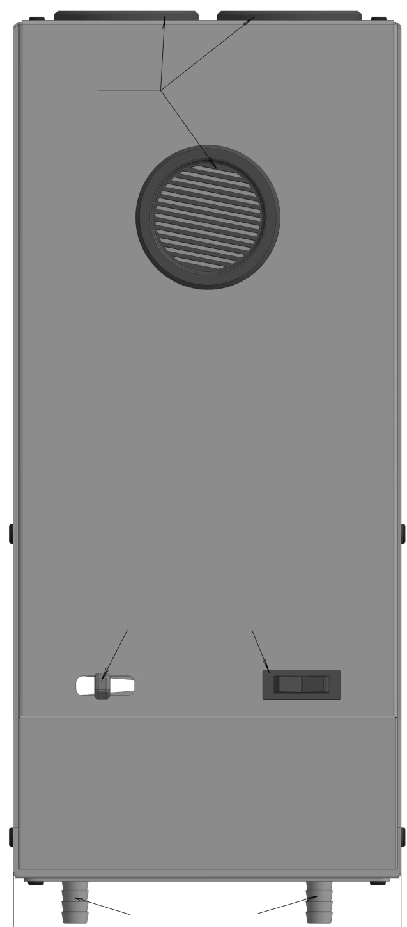
Сопло. Для управления отопителем используются два регулятора;
А. Регулятор температуры радиатора отопителя.
Применяется для плавного изменения температуры
радиатора отопителя.
Б. Регулятор скорости вращения вентилятора.
Применяется для включения вентилятора и
выбора скорости его работы. Регулятор имеет
три фиксированных положения;
1. Частичная скорость вращения вентилятора.
2. Вентилятор отопителя выключен.
3. Максимальная скорость вращения вентилятора.

А. Б.

Закр. Откр. 1 2 3

Вход. Выход.

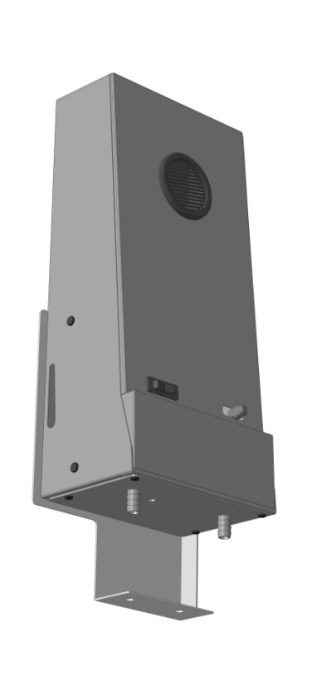
7. Варианты установки.
В зависимости от марки и модели погрузчика возможны два варианта установки отопителя:
Вариант I.
Установка на пол погрузчика справа от водителя.

Вариант II.
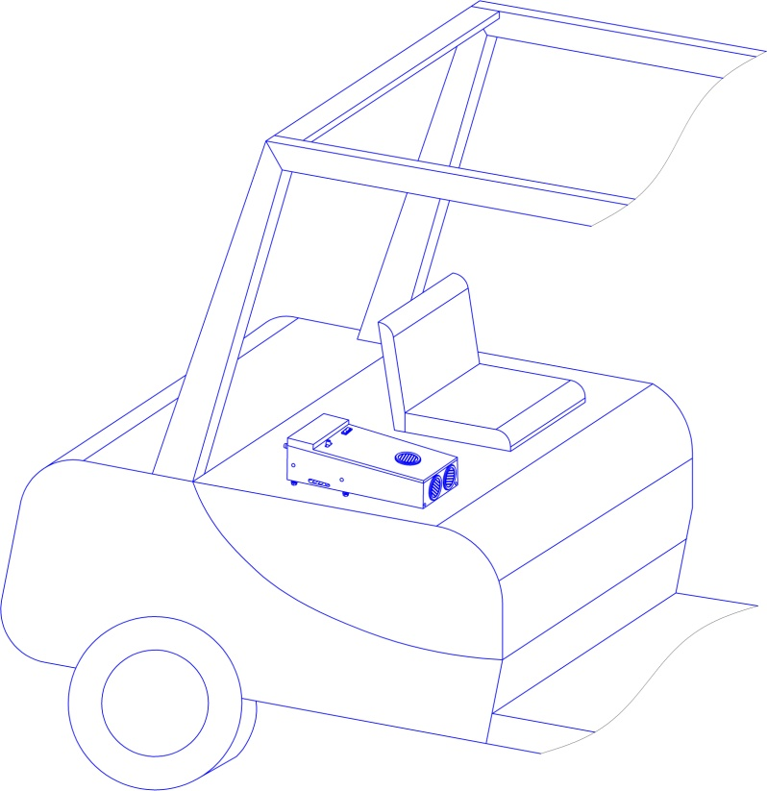
Установка на капот справа от водителя.

При установке отопителя по второму варианту, необходимо тщательно разметить места отверстий для крепления отопителя, обращая особое внимание на усилители находящиеся на внутренней стороне капота. Так же необходимо в крышке расположенной между капотом и противовесом, сделать паз для прохода шлангов. Для защиты от порезов шлангов вырез необходимо закрыть обрезком уплотнителя входящим в установочный комплект.
